**Qué es la incertidumbre numérica y como se expresa.**

El término incertidumbre aparece asociado siempre a la medida de magnitudes. La incertidumbre es una medida cuantitativa de la calidad del resultado de medición, que permite que los resultados de medida sean comparados con otros resultados, referencias, especificaciones o normas.

La incertidumbre del resultado de un ensayo debe tenerse en cuenta al interpretar los resultados del mismo, es necesario dar intervalos de confianza para ciertas magnitudes, siendo los métodos de evaluación de incertidumbre capaces de calcular esos intervalos de confianza.

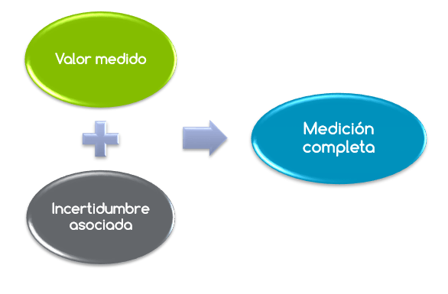Normalmente la incertidumbre se expresa como **un valor (±U) que junto con el resultado (y) crea un intervalo para un nivel de confianza determinado** (en general el 95%).